JĘZYK NIEMIECKI W DOMU
DEUTSCH ZU HAUSE

Utrwalenie słownictwa poznanych owadów:
(5,6 latki) der Insekt[insekt]-owad, der Schmetterlig[szmeterling]-motyl, Marienkäfer[marienkefer]-biedronka, die Biene[bine]pszczoła, der Käfer[kefer]-chrząszcz, die Mücke[myke]-komar, die Fliege[figle]-mucha, die Raupe[Rappe]-gąsienica
(3,4 latki) der Insekt[insekt]-owad, der Schmetterlig[szmeterling]-motyl, Marienkäfer[marienkefer]-biedronka, die Biene[bine]pszczoła, die Raupe[Rappe]-gąsienica

Słuchanie piosenki „Sonnenkȁfer-Lied”
https://www.youtube.com/watch?v=gtLyj6SE8h8

Zabawa „Welche Farben haben die Schmetterlinge”[welche farben haben di szmeterlinge] -jakie kolory mają motyle?
Nazwij kolory motyli w j.niemieckim.
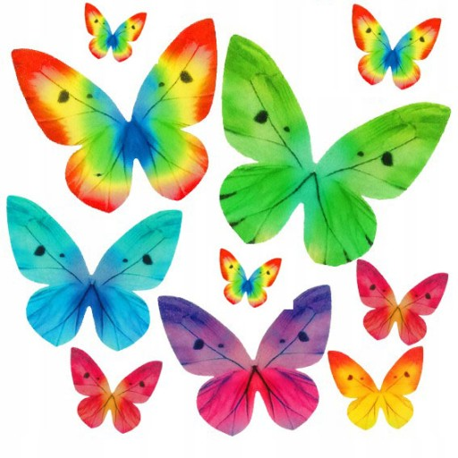

Zabawa ruchowa „Schmetterling du kleisnes Ding” https://www.youtube.com/watch?v=W23huBDyCms

Zachęcam do obejrzenia historii o gąsienicy „Die kleine Raupe Nimmersatt”
https://www.youtube.com/watch?v=0CFzWQL-oLA

